
湘南中学2019年下期高三年级期中考试
27、（12分）
（1）

（2）

28、（24分）
（1）

（2）
(3)
(4)

地理试卷
第I卷(选择题共50分)
一、选择题:本大题共25小题，每小题2分，共50分。在每小题列出的四个选项中，只有一项是符合题目要求的。
“二十四节气”最初是黄河流域的劳动人民发明的，下表为“二十四节气”时间表。据此完成1-2题。
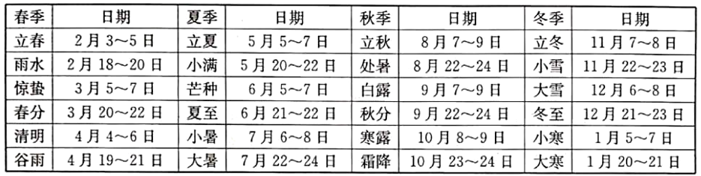
1.下列时段中，地球公转速度最慢的是
A.寒露至立冬 B.大雪至冬至日
C.谷雨至小满 D.夏至日至小著
2.通常情况下，与表中惊蛰(天气转暖，渐有春雷，蛰虫惊醒)、白露(天气渐凉，水土湿气凝而为露)节气相比，南京实际物候
A.惊蛰节气提前、白露节气延后 B.惊蛰节气延后、白露节气提前
C.惊蛰节气延后、白露节气延后 D.惊蛰节气提前、白露节气提前
王教授某日乘飞机从悉尼到西安,飞机着陆时正值日落。读该航班信息表,回答3~4题。
航班号 | 机型 | 出发城市 | 起飞时间 | 降落时间 | 到达城市
HU7994 | A330 | 悉尼(35° S,150° E) | 9:20(当地区时) | 17:45(北京时间) | 西安(35° N,109° E)
3.王教授乘坐的航班实际飞行时间约为( )。
A.6小时25分钟 B.8小时25分钟 C.10小时25分钟 D.12小时25分钟
4.当天悉尼的日出时间约为当地时间( )。
A.5:01 B.5:59 C.6:01 D.6:59
在平静无风的海面、大江江面、湖面、雪原、沙漠(或戈壁)等处偶尔会在空中或“地下”出现高大楼台、城郭、树木等幻景，这种现象被称为海市蜃楼。当底层空气密度高、上层密度低时，在实际景物上方的远处出现它的影像，即“上现蜃景”;当底层空气密度低、上层密度高时，在实际景物下方的远处出现它的倒影，即“下现蜃景”。据此完成5-6题。
5.下列关于蜃景的说法，合理的是
A.夏季的湖面可能出现“下现蜃景” B.夏季的沙澳可能出现“上现蜃景”
C.冬季的暖流上空可能出现“下现蜃景” D.夏季的柏油路面可能出现“上现蜃景”
6.当“上现蜃景”出现时，底层空气
A.对流运动强盛B.易出现逆温层 C.等压面下凹D.水平气压梯度力大
锋面气旋是我国北方中高纬度地区常见的天气系统.锋面气旋一般在其低压中心东侧形成暖锋，西侧形成冷锋。下图为我国某区域不同时刻气旋周围锋面的分布与发展过程示意图据此完成第7题。
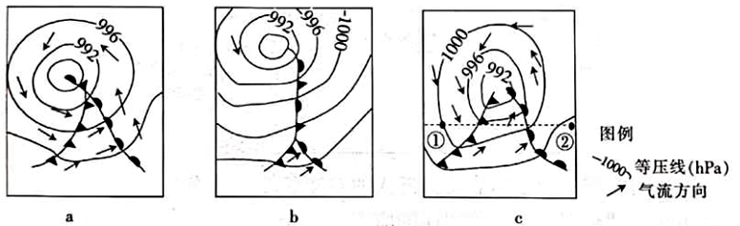
7.能正确表示锋面气旋发展过程的是
A. abc B. cab C. bac D. cba
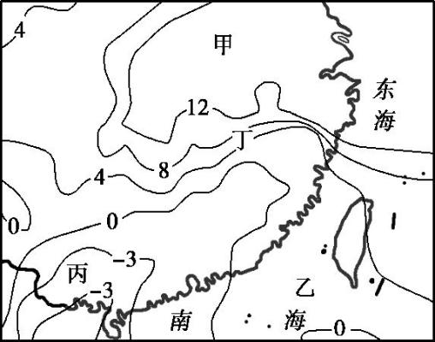
抬升指数是一种表示大气对流性不稳定的指数,指一个气块从地面出发,上升到500百帕(海拔5 500米左右)处所具有的温度被该处实际大气温度所减得到的差值。读某区域某时刻抬升指数等值线分布图,完成8-9题。
8.图中四地大气最稳定的是( )
A.甲 B.乙 C.丙 D.丁
9.图中四地近地面风力最大的是( )
A.甲 B.乙 C.丙 D.丁
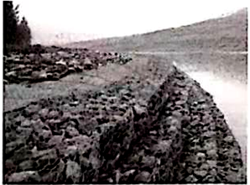
河岸边坡的治理通常以钢筋混凝土修筑为主，县有非常结实牢固的优点，河道往往裁弯取直进行渠化；而用铅丝网石笼代替钢筋混凝土边坡是一种新形式的河岸边坡治理的方式，依着河道的天然走势进行边坡的强化。右图为我国东南方某阶梯状铅丝笼河段示意图。据此完成10-11题。
10.河道裁弯取直并进行渠化治理有助于
A.提高水体净化能力 B.增加河流生物多样性
C.扩大河流湿地面积 D.减少河道泥沙淤积
11.相比钢筋混凝土，采用阶梯状铅丝网石笼改造边坡后，该河段
A.蒸发量增加 B.地表径流量增加 C.下渗量增加 D.降水量增加
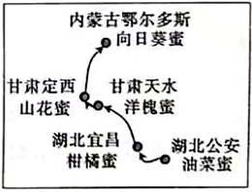
“花开人来，花落人走”是养蜂人生活的真实写照。下图为湖北某养蜂人制定的“追花夺蜜”路线图。据此完成12-13题。
12.图中各地蜜源植物花期早晚差异较大，其主要影响因素是
A.气候 B.坡向 C.树龄 D.海拔
13.该蜂农在甘肃定西停留时间较长，其主要原因是
A.海拔高，开花期提前 B.地表崎岖，交通不便
C.相对高差大，气候多样 D.梅雨季节，多阴雨天气
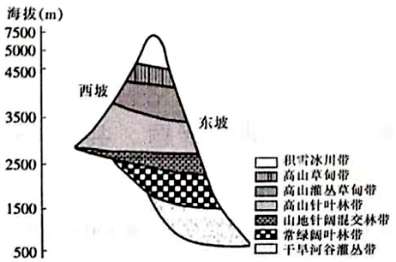
下图示意我国某山地垂直自然带讲分布。据此完成14-16题。
14.该山地可能位于
A.西南地区 B.西北地区
C.东北地区 D.东南沿海地区
15.影响东西两坡自然带谱数目差异的主导因素是
A.地形 B.海拔 C坡度 D.相对高度
16.导致东西坡高山针叶林带上界高度差异的主要原因是
A.东坡光照充足 B.西坡热址条件较好
C.东坡地势较低 D.西坡降水较多
纹泥是一种纹层状的沉积物，它是每年成对(一厚一薄)沉积而成的薄沉积层，十分有规律。厚的濒色浅，薄的瓶色深。浅色的粉砂层形成于春季和夏季，这时河流携带的粗沉积物同溶解于湖里的氧同时下沉。冬季只有细的淤泥和钻土沉积，且沉积物里的有机质在停滞的湖底不受氧化，所以形成深色的钻土层。据此完成17-19题。
17.下列水域最可能有纹泥分布的是
A.河流入海口 B.河道堰塞湖 C.高山冰水湖 D.火山口湖
18.近一两百年来，在水域中发现的纹泥呈现增厚的趋势，其原因是
A.气温升高 B.气温降低 C.降水增多 D.降水减少
19.纹泥中沉积物颜色的深浅变化主要取决于
A.湖岸岩石性质 B.湖岸植被密度 C.湖水结冰情况 D.季风强弱变化
萨哈共和国是俄罗斯境内最大的行政区,位于俄东北地区,居民结构以生活在农村的雅库特人为主,其次是生活在北方的土著少数民族。下图为2000—2014年萨哈共和国人口自然增长率示意图。据此完成第20题。
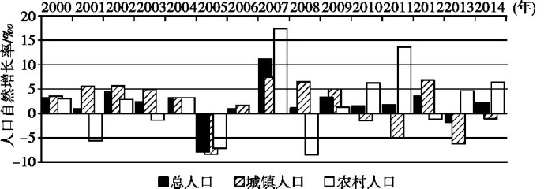
20.2007年萨哈共和国人口自然增长率急剧上升,其原因最可能是( )
A.居民生育意愿增强 B.国家政策鼓励生育
C.医疗技术水平提高 D.居民经济收入增多
越来越多的农民工回乡创业,推动“归雁经济”兴起。四川省2015年累计扶持37.4万农民工实现回乡创业。完成下面两题。
21.四川省“归雁经济”出现的主要原因有( )
①原就业地的生活压力较大 ②政府政策扶持
③家乡当地气候条件的改善 ④东部地区医疗卫生条件下降
A.①② B.③④ C.①③ D.②④
22. “归雁经济”带来的影响可能有( )
A.减缓城市化速度 B.促进产业结构调整
C.提高环境承载力 D.导致地价大幅下跌
图甲示意中国大部分城市街道建筑物现状,针对当前的某种城市问题有学者提出设计建议(图乙所示)。读图,回答23～25题:
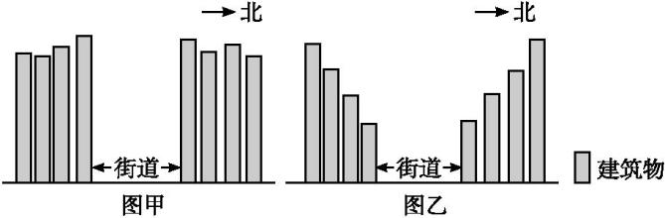
23.形成图甲中街道建筑物现状的主导因素最可能为( )
A.政策 B.经济 C.历史 D.交通
24.学者提出的设计建议可以缓解的城市问题是( )
A.内涝问题 B.热岛问题 C.雾霾问题 D.拥堵问题
25.图乙街道设计的实施,最可能影响城市的( )
A.用地结构 B.服务范围 C.等级职能 D.人口数量

第II卷(非选择题共50分)
二、非选择题(共50分。)
26.阅读图文材料，完成下列要求.(8分)
山东省菏泽市地处黄河冲积平原，曾是历史上著名的黄泛区和风沙灾害区，一段时期内林木稀少、生态恶化。20世纪50年代，风沙区营造人工林；60-70年代，营造农田防护林、桐粮间作；70年代末至80年代末，大力开展林业生产，林业生产进入快速发展期；20世纪90年代初，当地农民学习外地生产技术和管理经验，开始建立木材加工厂。2004年菏泽市成为中国林产品交易会的常设会址，林产品加工业初具规模，形成了以相木、杨木、杞条为主要原料的近3000家加工企业和上万个木材加工点。随着木材加工业的迅速发展，当地木材面临供需矛盾的问题。
(1)简述20世纪90年代前后菏泽市人工林主要功能的转变。(4分)
(2)分析菏泽市木材加工业发展过程中林业资源的变化。(4分)
27.阅读图文材料，完成下列要求。(16分)
1629年，蒙古族的土尔扈特部率领其他部落游牧西迁至水草丰美的伏尔加河流域。乾隆三十六年(1771年)1月17日，土尔扈特首领涯巴锡率领17万族人开始了艰苦而又漫长的东归之路…...5月，为了避免与哈萨克骑兵正面作战，土尔扈特人选择了绕道巴尔喀什湖西部的大沼泽。下图为当时的土尔扈特人迁徒与东归路线示意图。
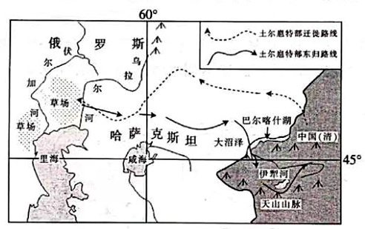
(1)说明伏尔加河流域吸引土尔厄特人迁人的自然条件。(6分)
(2)判断巴尔喀什湖西部多季节性沼泽的出现的季节并分析其形成原因。(10分)
28.阅读图文材料，完成下列要求。(16分)
塞内加尔(位里见下图)位于非洲西部，面积为19.67万km²，人口约1572.6万，地形主要为平原，沿岸多起伏的沙丘。迪阿马坝位于圣路易市以北200 km的塞内加尔河上，坝高18 m，坝顶长673 m，设有高13 m、长175 m的通航船闸，于1986年建成。迪阿马坝完工前的低水位时期，海水可上溯到河口以上200 km，影响农业用水和沿岸居民用水。渔业是塞内加尔主要经济支柱之一，全国渔业从业人员约有15万.
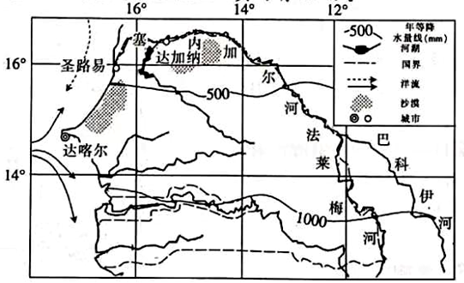
(1)从气候角度分析塞内加尔河的上下游水文特征的差异。(8分)
(2)指出迪阿马坝建设对塞内加尔的积极意义。(4分)
(3)说明塞内加尔沿岸渔业资源丰富的原因。(4分)
29.阅读图文材料，完成下列要求。(10分)
塔斯马尼亚岛是澳大利亚最小的州，巴斯海峡把它和澳大利亚大陆分隔开。该岛为澳洲自然生态保护得最完善的地方，岛上空气清新，水质纯净，全岛约40%被正式列为国家公园、自然保护区或世界自然遗产名录，在塔斯马尼亚岛西部发育着世界最完整的温带雨林。下图示意塔斯马尼亚岛位置和地形。
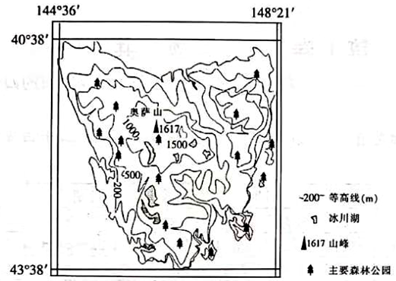
(1)说明塔斯马尼亚岛衫例为国家公园、自然保护区或世界自然遗产名录比重高的原因。(4分)
(2)分析塔斯马尼亚岛西部温带雨林的形成条件。(6分)

地理试卷参考答案
1.D 2.A 3. C 4.A 5.C 6. B 7. B 8.A 9.D 10.D 11.C 12.A 13.C 14.A 15.D 16.B 17. C 18. A 19.C 20.B 21.A 22.B 23. B 24. C 25. A
26. (1)20世纪90年代之前，人工林的主要作用是防风固沙、保护生态环境，改善田间小气候、促进粮食增产，90年代之后，人工林除为农业、城镇提供巨大的生态保障外，同时也为企业提供大2木材。(4分)
(2) 20世纪90年代初期，50年代后营造的人工林到了采伐期，形成一定的资源优势；随着木材加工业的快 速发展，且多属于初加工，资源消耗星量大，导致林木蓄积量减少。(4分)
27.（1)位于河流下游，水源丰富；气温、降水适中，草类茂盛，牲畜饲料丰富。(6分)
(2)春季；春季时，积雪融水增多；湖泊西部有河流注入，地势低平，水流不畅。春季冻土层尚未完全解冻，地表水下渗弱。(10分)
28.(1）自南往北受赤道低压影响时间逐渐缩短，年降水量逐渐减少，因此上游径流丰富，下游径流较小；上游受赤道低气压带影响较早，因此上游较下游洪峰早。(8分)
(2)提高枯水期河流水位，改善航运；防止海水倒灌(海潮上溯)，提高水质；存蓄淡水，为沿岸城市和农业提供淡水资源。(答出两点，4分)
(3)地处加那利寒流与赤道逆流交汇处，海水发生搅动；受沿岸东北信风离岸风的影响，有上升流，营养物质上泛；多条河流注入海洋，营养物质丰富，浮游生物大量策殖，渔业资源丰富。(答出两点，4分)
29.（1)该岛多山地，气候适宜，物种丰富，环境优美；人口密度小，开发时间较晚，人类活动对自然环境的影响较小。(4分)
(2)地处南半球中纬地区，为温带气候；终年盛行来自印度洋的西北风，带来丰富的水汽；西部地形以山地为主，受地形抬升，降水丰沛，有利于森林的生长，因而形成沮带雨林景观。(6分)

